..,.,_,.,.ro ·-1c:1,,_
Mlltl.(u......0.,..1C..
>Olllt'H
ZITÁ

AYUNTAMIENTO CONSTITUCIONAL
DE ZITACUARO , MICHOACAN
2015-2018

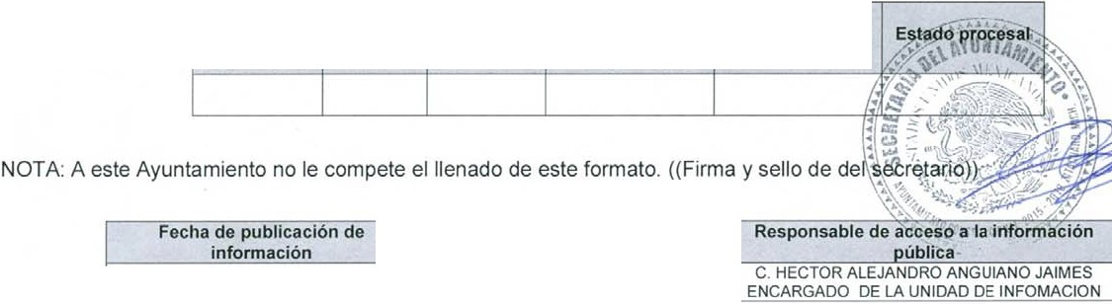FORMATO : FRACCIÓN XVI (CONTROVERSIAS)

Órgano que Nu'mero de T. d conoce de la ipo e controversia expediente controversia
Promoverte (Congreso o Diputado)

Poderes Públicos contendientes

24 DE MAYO DEL 2016
Área productora de información

Secretaria del Ayuntamiento

JGBG/lcm
Oc:ampo Poniente No.13, tolonia Centro Zlmuaro Mlchoacan, C.P. 61500
Telefonos 153-44-48, 153-11-47 ext. 119y/o120

